Przygotowania do jesieni tylko z przyczepą samochodową
Rozpoczynający się sezon jesienny oznacza porządki na działkach i w ogródkach. Zalegające na działce lub w mieszkaniu rzeczy najłatwiej wywieźć pozbywając się w ten sposób problemu. Producent i sprzedawca przyczep, firma UNITRAILER, radzi w co wyposażyć przyczepę, by maksymalnie ułatwić to zadanie.

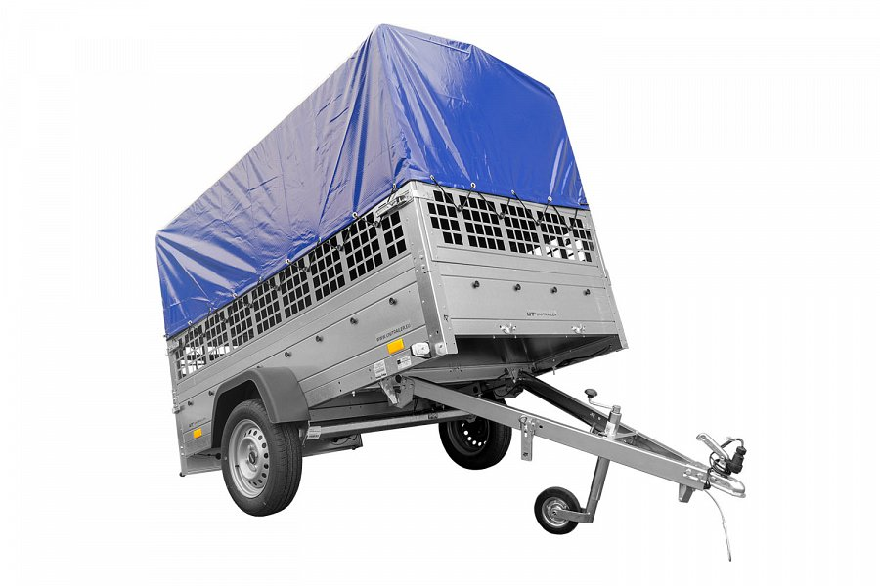
Opadnięte liście i gałęzie, sprzęty ogrodnicze, czy inne rzeczy niepotrzebnie zajmujące miejsce na działce, które „kiedyś się przydadzą”. W uporaniu się z tymi problemami pomoże przyczepka samochodowa, która znajdzie zastosowanie w ich transporcie.
Przy przewożeniu jesiennych liści, piasku czy żwiru ważna jest wystarczająca pojemność przestrzeni ładunkowej przyczepki, by nie robić kilku kursów. W czasie zakupu przyczepy warto wziąć to pod uwagę i wybrać taką, która ma odpowiednio duże wymiary.
Osoby mające już przyczepkę powinny rozważyć wyposażenie jej w dodatkowe burty bis, czy też burty siatkowe. Powiększą one powierzchnię transportową, dzięki temu na przyczepę będzie można załadować dużo więcej oszczędzając czas i pieniądze na dodatkowych przejazdach.
Jesień charakteryzuje się deszczową i często zmieniającą się pogodą. Jak możemy zapobiec przemoknięciu lub zalaniu przewożonego sprzętu i narzędzi? Odpowiedzią jest plandeka płaska lub stelaż z wysoką plandeką. Wykonana z wodoodpornego materiału uchroni ładunek przed wodą.
Alternatywą do proponowanego rozwiązania są pokrywy aluminiowe, które nie tylko chronią towar przed warunkami atmosferycznymi, ale także zabezpieczają go przed kradzieżą dzięki możliwości zabezpieczenia ich zamkiem na kluczyk.
Mając na uwadze specyficzne wymagania sezonu jesiennego firma UNITRAILER powiększyła swoją ofertę o przydatne w tym okresie elementy wyposażenia przyczep. Od początku września klienci mogą wybierać z ponad 20 opcji doposażenia każdego z 7 modeli przyczep oferowanych przez producenta. Dzięki temu żadne zadanie, ani warunki atmosferyczne nie będą zaskoczeniem lub przeszkodą.
UNITRAILER od ponad 5 lat daje klientom możliwość zamówienia przyczepy samochodowej przez Internet z dostawą bezpośrednio pod wskazany adres. Unikalna oferta firmy dostępna jest obecnie na 14 rynkach europejskich m.in. w Polsce, Niemczech, Francji, Hiszpanii, Belgii, Czechach, Rumunii i Irlandii.

